**2015年全国高中数学联赛河南省预赛**

1. **填空题:本大题共8小题,每小题8分,共64分,请将答案填在答题卡的相应位置.**

**1.**不能表示为的最小正奇数是

**2.**已知点是棱长为的正四面体内的任意一点,它到四个面的距离分别是,则的最小值为

**3.**设双曲线的焦距为,直线过点且点到直线的距离与点到直线的距离之和,则双曲线的离心率的取值范围是

**4.**已知实数满足,则的值是

**5.**已知正数满足,则的最小值是

**6.**一个篮球运动员进行投篮练习,若他投进前1球,则投进后一球的概率为;若他投不进前一球,则投进后一球的概率为,已知他投进第一球的概率为,则他投进第四球的概率为

**7.**设函数,则的最小值为

**8.**已知集合



用表示集合中所有元素的和,则

1. **本大题共4小题,共76分,解答应写出文字说明,证明过程或演算步骤.**

**9(本小题满分16分)**

求证:任一正整数均可表示为的形式,其中,这里

**10(本小题满分20分)**

数列和满足:.

求证:

**11(本小题满分20分)**

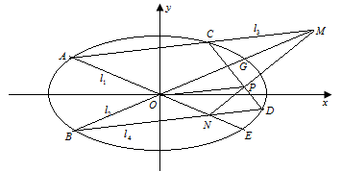如图,过椭圆的中心的直线分别交椭圆于四点,且直线的斜率之积是,过点作两条平行线,设,且.

求证:

**12(本小题满分20分)**

求由数字1,2,3,4,5,6构成的含有1,6相邻的位数的个数.